Активисты Вороновского примут участие в организации «Вороновской лыжни — 2018»
26.01.2018

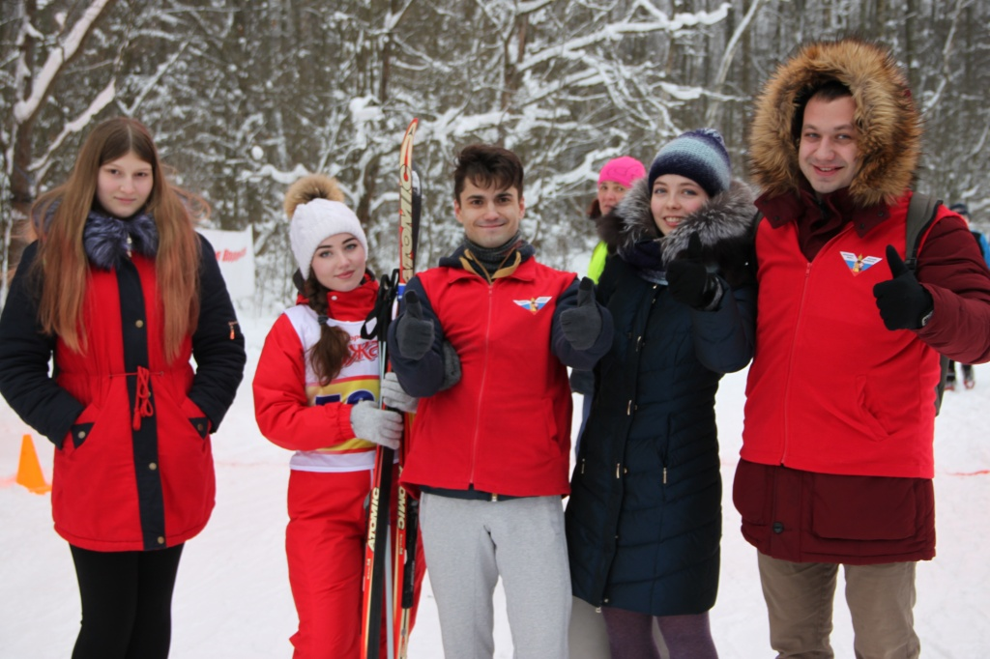
Активисты Вороновского примут участие в организации «Вороновской лыжни — 2018». Фото: администрация поселения Вороновское

Молодые парламентарии поселения примут участие в организации первого этапа Межокружных состязаний «Вороновская лыжня — 2018».

Участниками соревнований смогут стать как любители, так и профессионалы. Турнир состоится на Вороновской лыжной трассе.

— Мы будем проводить регистрацию участников, раздавать призы и помогать с необходимыми документами. Я и сама выступлю в состязаниях и пройду со спортсменами пятикилометровый марафон. Он начнется в 11:00, — рассказала заместитель председателя Молодежной палаты Вороновского Лилия Иванова.

Она добавила, что молодыми парламентариями запланирован ряд мероприятий на февраль.

Адрес страницы: http://tinao.mos.ru/presscenter/news/detail/7111071.html
Префектура Троицкого и Новомосковского административных округов города Москвы

